POROTON® Innenwand Redbloc-S-Sz®
Schlagmann Poroton

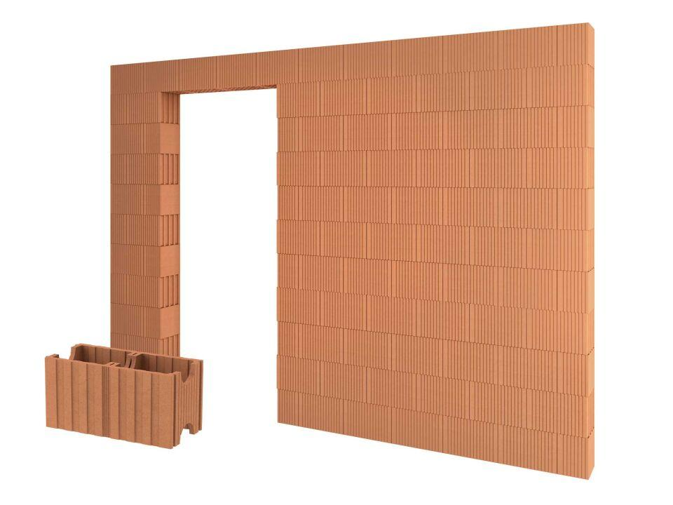Eigenschaften
Feuerwiderstandsklasse
F 120
bewertetes Schalldämm-Maß Rw, R (dB)
62,80
Rohdichteklasse Mauerstein (kg/dm³)
0,50 - 2,20
U-Wert (W/(m²K))
1,99
Wärmeleitfähigkeit (W/(m*K))
1,20
Wanddicke (mm)
240,00

